Tiết 7
BÀI TẬP VỀ VẬT LÍ NHIỆT
I.MỤC TIÊU:
1.Về kiến thức :
- Củng cố, vận dung các kiến thức cấu trúc của chất và sự chuyển thể, định luật I của Nhiệt động lực học; các khái niệm nhiệt dung riêng, nhiệt nóng chảy riêng và nhiệt hoá hơi riêng
- Vận dụng kiến thức giải bài tập.
2. Về kĩ năng:
- Rèn luyện kỹ năng giải bài tập
- Rèn luyện khả năng tư duy độc lập trong giải bài tập trắc nghiệm

3. Về thái độ
- Rèn thái độ tích cực tìm hiểu, học tập, tự lực nghiên cứu các vấn đề mới trong khoa học
4. Năng lực
- Năng lực tự học: đọc và nghiên cứu tài liệu
- Năng lực nêu và giải quyết vấn đề, sáng tạo
- Năng lực hợp tác nhóm
- Năng lực tính toán,
- Năng lực trình bày và trao đổi thông tin
II. CHUẨN BỊ:
1. Giáo viên:
- Giải các bài tập sách giáo khoa, sách bài tập để tìm ra phương pháp tối ưu cho từng dạng bài tập để hướng dẫn học sinh sao cho giải nhanh, chính xác
- Chuẩn bị thêm một số câu hỏi trắc nghiệm để học sinh tự rèn luyện
2. Học sinh:
- Xem lại các kiến thức đã học về nhiệt nóng chảy riêng
- Chuẩn bị các bài tập sách giáo khoa, sách bài tập
III. TIẾN TRÌNH BÀI DẠY
Hoạt động 1. Khởi động (5 phút )
a. Mục tiêu:Ôn tập các công thức về vật lí nhiệt
b. Tổ chức hoạt động:
Bước | Hoạt động của Giáo viên –Học sinh |  | Nội Dung Cần Đạt
1 | Chuyển giao nhiệm vụ | Yêu cầu hs hoàn thành bảng tổng hợp kiến | Bảng hệ thống kiến
2 | Thực hiện nhiệm vụ | Học sinh nhận nhiệm vụ học tập, làm việc cá nhân ,thảo luận nhóm để tiếp nhận kiến thức . | Bảng hệ thống kiến
3 | Báo cáo, thảo luận | Giáo viên tổ chức cho học sinh trình bày và thảo luận những vấn đề của nhiệm vụ học tập đặt ra. | Bảng hệ thống kiến
4 | Đánh giá nhận xét , kết luận | Giáo viên nhận xét đánh giá và đưa ra những vấn đề cần giải quyết, dẫn dắt vào nội dung bài học. | Bảng hệ thống kiến

Báo cáo kết quả và thảo luận
- Đại diện 1 nhóm trình bày.
Đáp án phiếu học tập số 1
Câu 1: Nêu mô hình động học phân tử về cấu tạo chất:
- Các chất được cấu tạo từ các hạt riêng biệt là phân tử.
- Các phân tử chuyển động không ngừng. Nhiệt độ của vật càng cao thì tốc độ trung bình của các phân tử càng lớn.
- Giữa các phân tử có lực liên kết phân tử.
Câu 2: Nguyên lí I của nhiệt động lực học.
Độ biến thiên nội năng của vật bằng tổng công và nhiệt lượng mà vật nhận được.
Ta có : ∆U = A + Q với quy ước về dấu của nhiệt lượng và công như sau
Q > 0 : Vật nhận nhiệt lượng từ các vật khác.
Q < 0 : Vật truyền nhiệt lượng cho các vật khác.
A > 0 : Vật nhận công từ các vật khác
A < 0 : Vật thực hiện công lên các vật khác.
Câu 3: Nhiệt dung riêng của một chất là nhiệt lượng cần cung cấp cho một đơn vị đo để chất đó có thể đốt nóng nhiệt độ của nó bằng một đơn vị nhiệt độ.
Câu 4: Nhiệt nóng chảy riêng của một chất được định nghĩa là nhiệt lượng cần thiết để cung cấp cho một đơn vị chất đó để nó chuyển từ trạng thái rắn sang trạng thái lỏng, tại nhiệt độ nóng chảy.
Hệ thức tính nhiệt lượng trong quá trình truyền nhiệt để làm vật nóng chảy hoàn toàn ở nhiệt độ nóng chảy:
Q = λm
Câu 5: Nhiệt hóa hơi riêng là nhiệt lượng cần truyền cho một đơn vị khối lượng chất lỏng để nó chuyển thành hơi ở một nhiệt độ xác định.
Hệ thức tính nhiệt lượng trong quá trình truyền nhiệt để làm chất lỏng hóa hơi hoàn toàn ở nhiệt độ xác định:
Q = Lm
Hoạt động 2. Luyện tập
a.Mục tiêu:luyện đề liên quan đến bài tập nhiệt
b.Tổ chức hoạt động :
STT | HOẠT ĐỘNG | NỘI DUNG
1 | Chuyển giao nhiệm vụ | -Yêu cầu học sinh làm đề theo cấu trúc thi tốt nghiệp THPT quốc Gia tổng hợp kiến thức chương vật lí nhiệt
2 | Thực hiện nhiệm vụ | - Học sinh hoàn thành bài tập
3 | Báo cáo kết quả và thảo luận | - Gv mời từng học sinh đọc đáp án các câu hỏi và hướng dẫn hoàn thành câu khó
4 | Đánh giá kết quả thực hiện nhiệm vụ học tập | -GV biết được HS đã có được những kiến thức nào, những kiến thức nào cần phải điều chỉnh  -Nhiệm vụ học tập ppn tập kiến thức mô hình động học phân tử chất khí
PHẦN I. Câu trắc nghiệm nhiều phương án lựa chọn. Thí sinh trả lời từ câu 1 đến câu 18. Mỗi câu hỏi thí sinh chỉ chọn một phương án.
Câu 1: Các vật không thể có nhiệt độ thấp hơn
A. 2,0K. B. 0 ⁰C. C. 100K D. −273,15 ⁰C.
Câu 2: Chọn câu đúng.
A. Khi một vật tỏa nhiệt ra môi trường thì nội năng của vật tăng lên.
B. Độ biến thiên nội năng của một vật là độ biến thiên nhiệt độ của vật đó.
C. Nội năng là phần năng lượng vật nhận được hay mất đi trong quá trình truyền nhiệt.
D. Nội năng của vật phụ thuộc vào nhiệt độ và thể tích của vật.
Câu 3: Cho hai vật A và B tiếp xúc nhau. Nhiệt chỉ tự truyền từ A sang B khi
A. A và B là hai vật rắn. B. nhiệt độ của A và của B bằng nhau.
C. nhiệt độ của A lớn hơn nhiệt độ của B D. khối lượng của A lớn hơn khối lượng của B
Câu 4: Phát biểu nào dưới đây nói về nhiệt lượng là không đúng?
A. Nhiệt lượng là số đo độ biến thiên nội năng của vật trong quá trình truyền nhiệt.
B. Một vật lúc nào cũng có nội năng, do đó lúc nào cũng có nhiệt lượng.
C. Nhiệt lượng không phải là nội năng.
D. Đơn vị của nhiệt lượng cũng là đơn vị của nội năng.
Câu 5: Trong quá trình chất khí nhận nhiệt lượng Q và sinh công A, nội năng của một lượng khí biến thiên một lượng U = A + Q. Khi đó, A và Q phải thỏa mãn điều kiện nào dưới đây?
A. Q < 0 và A > 0. B. Q < 0 và A < 0. C. Q > 0 và A < 0. D. Q > 0 và A > 0.
Câu 6: Câu nào sau đây nói về nội năng là không đúng?
A. Nội năng của một hệ có thể tăng lên hoặc giảm xuống.
B. Nội năng là một dạng năng lượng.
C. Nội năng có thể chuyển hóa thành các dạng năng lượng khác.
D. Nội năng là nhiệt lượng.
Câu 7: Chọn câu đúng. Trong quá trình hóa hơi một lượng chất lỏng ở nhiệt độ sôi,
A. nhiệt độ chất lỏng không thay đổi. B. thể tích khối chất lỏng không thay đổi.
C. nhiệt độ của vật tăng liên tục. D. nhiệt độ của chất lỏng giảm liên tục.
Câu 8: Trong quá trình nóng chảy của nước đá đến khi nóng chảy hoàn toàn thì nhiệt độ của nước đá
A. tăng lên sau đó giảm xuống. B. không thay đổi.
C. luôn giảm. D. luôn tăng.
Câu 9: Nếu làm tăng nhiệt độ của một hệ mà không làm thay đổi thể tích của nó thì nội năng của hệ sẽ
A. tăng lên. B. không thay đổi.
C. giảm xuống. D. tăng lên sau đó giảm xuống.
Câu 10: Phần năng lượng nhiệt mà vật này truyền cho vật kia hoặc vật này nhận từ vật kia gọi là
A. nội năng. B. thế năng. C. nhiệt độ. D. nhiệt lượng.
Câu 11: Trường hợp nào dưới đây làm biến đổi nội năng không phải do thực hiện công?
A. Cọ xát hai vật vào nhau. B. Nén khí trong xilanh.
C. Đun nóng nước bằng bếp. D. Một viên bi bằng thép rơi xuống đất mềm.
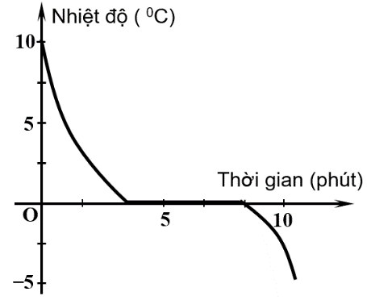
Câu 12: Hình bên là đường biểu diễn sự thay đổi nhiệt độ theo thời gian khi làm lạnh nước tinh khiết. Nhận định nào dưới đây là đúng?
A. Từ phút thứ 5 đến phút thứ 6, nước ở cả thể lỏng và thể rắn.
B. Từ phút thứ nhất đến phút thứ hai, nước ở thể rắn.
C. Từ phút thứ 2 đến phút thứ 10, nhiệt độ của nước không đổi.
D. Nhiệt độ của nước giảm đều theo thời gian.
Câu 13: Chiều cao của cột thủy ngân trong nhiệt kế thủy ngân thay đổi theo nhiệt độ. Ứng với hai vạch có nhiệt độ là 0 ⁰C và 100 ⁰C thì chiều cao của cột thủy ngân trong nhiệt kế là 2 cm và 22 cm. Khi sử dụng nhiệt kế này để đo nhiệt độ của cơ thể của một em bé đang bị sốt thì thấy cột thủy ngân cao 9,9 cm. Theo thang nhiệt Kelvin, nhiệt độ của em bé lúc này là bao nhiêu?
A. 321,5 K. B. 305,5 K. C. 327,0 K. D. 312,5 K.
Câu 14: Một viên đạn đại bác có khối lượng 10 kg khi rơi tới đích có vận tốc 54 km/h. Nếu toàn bộ động năng của nó biến thành nội năng thì nhiệt lượng tỏa ra lúc va chạm vào khoảng
A. 14580 J. B. 2250 J. C. 1125 J. D. 7290 J.
Câu 15: Khi đun nóng một khối khí, khí giãn nở làm thể tích tăng thêm 7 lít. Biết trong quá trình này nội năng của khí giảm 1,1 kJ nhưng áp suất không đổi và bằng 3.10⁵ Pa.Nhiệt lượng mà khối khí nhận được trong quá trình này là
A. 3,2 kJ. B. 1,0 kJ. C. 1,5 kJ. D. 2,7 kJ.
Câu 16: Hình bên là dự báo thời tiết ở thành phố Hồ Chí Minh ngày 21/07/2024. Theo thang nhiệt Kelvin, nhiệt độ cao nhất và thấp nhất theo bảng dự báo bên là
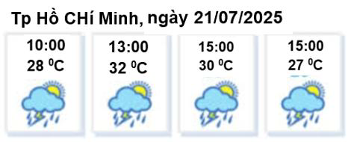
A. 246 K và 241 K.
B. 305 K và 300 K.
C. 248 K và 236 K.
D. 321 K và 306 K.
Câu 17: Một nhiệt kế có phạm vi đo từ 263 K đến 1273 K, dùng để đo nhiệt độ của các lò nung. Phạm vi đo của nhiệt kế này trong thang nhiệt độ Celsius là
A. 0 ⁰C đến 273 ⁰C. B. −20 ⁰C đến 1200 ⁰C.
C. −10 ⁰C đến 1000 ⁰C. D. −12 ⁰C đến 1000 ⁰C.
Câu 18: Khi nung nóng một lượng không khí chứa trong một xi lanh, khối khí nhận một nhiệt lượng 1,75 kJ làm nội năng của khí tăng thêm 720 J. Khí giãn nở và sinh công làm pít – tông dịch chuyển. Khối khí đã thực hiện một công là
A. 2,56 kJ. B. 1,03 kJ. C. 1,25 kJ. D. 2,47 kJ.
PHẦN II. Câu trắc nghiệm đúng sai. Thí sinh trả lời từ câu 1 đến câu 4. Trong mỗi ý a), b), c), d) ở mỗi câu, thí sinh chọn đúng hoặc sai.
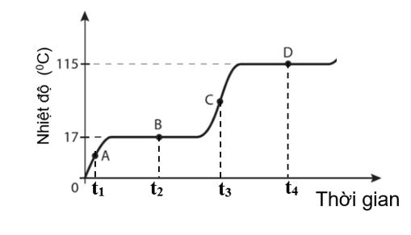
Câu 1: Khi làm thí nghiệm đun nóng một chất. Kết quả thí
nghiệm, một học sinh vẽ được biểu diễn sự thay đổi
nhiệt độ của chất đó theo thời gian như hình bên.
a) Tại thời điểm t₂ , chất ở thể lỏng.
b) Nhiệt độ nóng chảy của chất là 17 ⁰C.
c) Tại thời điểm t₃ , chất ở thể rắn và thể lỏng.
d) Nhiệt độ sôi của chất này là 115 ⁰C.
Câu 2: Có hai cốc nước A và B chứa cùng một lượng nước ở nhiệt độ
phòng. Người ta thả một viên nước đá vào cốc A và nhúng cốc B
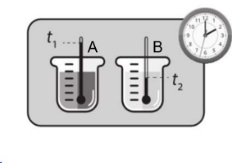
vào một bình chứa nước nóng.
a) Cốc B nhận nhiệt lượng từ nước ở bình, và nhiệt độ nước trong
cốc tăng lên.
b) Nhiệt độ nước ở cốc A giảm vì nhận nhiệt lượng từ nước đá.
c) Nhiệt lượng không thể tự truyền từ nước ở cốc B vào nước ở bình chứa nó.
d) Khi nhiệt độ nước ở cốc B là t₂ = 62 ⁰C(theo thang nhiệt Celsius) thì theo thang nhiệt Kelvin là T₂ 335 K.
Câu 3: Đốt nóng khối khí trong xi lanh đặt nằm ngang bằng ngọn lửa đèn
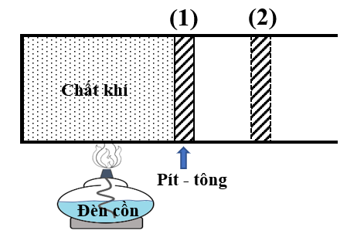
cồn như hình vẽ. Khí giãn nở đẩy pít – tông từ vị trí (1) đến vị trí (2).
a) Khối khí trong xi lanh nhận nhiệt lượng Q (Q > 0).
b) Khí dãn nở và nhận công A (A > 0).
c) Nội năng của khối khí khi pít – tông ở vị trí (2) là U = Q + A.
d) Khi khối khí trong xi lanh nhận được một nhiệt lượng 150 J thì khối khí giãn nở làm thể tích tăng từ 20 cm³ đến 30 cm³ , biết rằng áp suất của khối khí trong xilanh không đổi và bằng 5.10⁵ Pa. Nội năng của khối khí trong quá trình này tăng 145 J.
Câu 4: Các hình dưới đây là các đồ thị biểu diễn sự thay đổi thể tích V phụ thuộc và nhiệt độ (t ⁰C)
trong quá trình nóng chảy của chì (H.1), của nước đá (H.2) và của sáp (nến) (H.3).
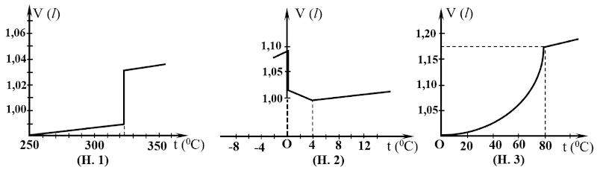
a) Chì, nước đá và sáp (nến) đều có các nhiệt độ nóng chảy tương ứng nhất định.
b) Trong quá trình nóng chảy của chì, nước đá và sáp (nến) thể tích của chúng đều tăng tỉ lệ thuận với nhiệt độ.
c) Trong quá trình nóng chảy, nhiệt độ của chì và nước đá không thay đổi, còn nhiệt độ của sáp thay đổi liên tục.
d) Khi nóng chảy, chì và sáp (nến) dãn nở (thể tích V tăng) còn nước đá co lại (thể tích V giảm).
PHẦN III. Câu trắc nghiệm trả lời ngắn. Thí sinh trả lời từ câu 1 đến câu 6.
Câu 1: Một lượng khí nhận một nhiệt lượng 35,40 kJ do được đun nóng, khí giãn ra và thực hiện một công 20,00 kJ ra môi trường xung quanh. Nội năng của khối khí này đã biến thiên một lượng bao nhiêu kilôjun (kJ)? (Kết quả lấy đến một chữ số sau dấu phẩy thập phân).

Câu 2: Trong khoảng thời gian 2 phút 12 giây, nhiệt độ của một vật tăng từ −15 ⁰C đến 8,6 ⁰C. Nhiệt độ trung bình trong khoảng thời gian nói trên đã tăng bao nhiêu Kelvin/giây (K/s). (Kết quả lấy đến hai chữ số sau dấu phẩy thập phân).

Câu 3: Một khối khí được cung cấp nhiệt lượng 4,98 kJ , khí giãn nở làm tăng thể tích một lượng V(dm³ ). Trong quá trình này, nội năng của khối khí biến thiên 1,23kJ nhưng áp suất của khối khí không đổi và bằng p = 2,5.10⁵ Pa. Giá trị của Vlà bao nhiêu?

Câu 4: Một vật có khối lượng 2 kg trượt không vận tốc đầu từ đỉnh xuống chân một mặt nghiêng dài 40 m, nghiêng một góc 60⁰ so với phương ngang. Tốc độ của vật ở chân mặt phẳng nghiêng là 4,5 m/s. Cho rằng, 75% công của lực ma sát giữa mặt phẳng nghiêng và vật chuyển thành nội năng của vật, bỏ qua phần nhiệt lượng mặt phẳng nghiêng truyền cho vật. Lấy g= 9,8m/ s² . Độ biến thiên nội năng của vật trong quá trình trên là bao nhiêu kilôjun (kJ). (Kết quả lấy đến hai chữ số sau dấu phẩy thập phân).

Câu 5: Một xi lanh có pít – tông nằm ngang như hình vẽ, xilanh chứa 500cm³
không khí. Khi đốt nóng khí trong xi lanh, khí giãn nở đẩy pít – tông
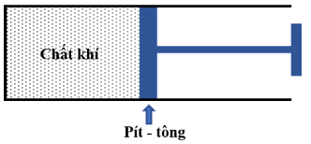
qua phải làm thể tích khối khí tăng lên 720 cm³ , nội năng khối khí tăng
thêm 1,5 kJ. Cho rằng áp suất của khối khí luôn bằng 5,8.10⁵ Pa. Nhiệt lượng đã cung cấp cho khối khí bao nhiêu kilôjun (kJ). (Kết quả lấy đến hai chữ số sau dấu phẩy thập phân).

Câu 6: Hiện nay, người ta có thể dùng các vỉ đá được làm nóng sẵn trong lò (tăng nội năng của vỉ đá) để nướng thức ăn. Giả sử, một vỉ đá có khối lượng 1,2 kg, nhiệt độ ban đầu là 28 ⁰C được làm nóng trong lò có công suất 20 kW. Coi như toàn bộ năng lượng của lò cung cấp sẽ dùng để làm nóng vỉ đá. Biết rằng, để làm cho 1 kg đá làm vỉ này tăng thêm 1⁰C thì cần nhiệt lượng 5500J. Để vỉ đá đạt được nhiệt độ 1000 ⁰C thì cần thời gian bao nhiêu phút? (Kết quả lấy đến hai chữ số sau dấu phẩy thập phân).

HƯỚNG DẪN GIẢI CHI TIẾT
PHẦN I. Câu trắc nghiệm nhiều phương án lựa chọn. Thí sinh trả lời từ câu 1 đến câu 18. Mỗi câu hỏi thí sinh chỉ chọn một phương án.
Câu 1:Không thể thấp hơn . Chọn D
Câu 2:Chọn D
Câu 3: Chọn C
Câu 4: Chọn B
Câu 5: Chọn C
Câu 6:Nội năng khác nhiệt lương. Chọn D
Câu 7: Chọn A
Câu 8:Chọn B
Câu 9: Động năng trung bình của các phân tử tăng. Chọn A
Câu 10: Chọn D
Câu 11 Đun nóng nước bằng bếp là truyền nhiệt. Chọn C
Câu 12: Từ phút thứ 5 đến phút thứ 6 là quá trình đông đặc. Chọn
Câu 13
Khi cột thủy ngân cao 9,9 cm thì t = 5.9,9 - 10 - 39,5ㄹ . Chọn D
Câu 14:
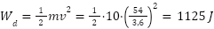. Chọn C
Câu 15:
.Chọn B
Câu 16
. Chọn B
Câu 17:
. Chọn C
Câu 18:
PHẦN II. Câu trắc nghiệm đúng sai. Thí sinh trả lời từ câu 1 đến câu 4. Trong mỗi ý a), b), c), d) ở mỗi câu, thí sinh chọn đúng hoặc sai.
Câu 1:
a) Sai. Tại thời điểm chất có cả thể rắn
b) Đúng.
c) Sai. Tại thời điểm , chất không có thể rắn
d) Đúng.
Câu 2:
a) Đúng
b) Sai. Nhiệt độ nước ở cốc A giảm vì truyền nhiệt lượng cho nước đá
c) Dúng. Vì cốc B có nhiệt độ thấp hơn nước ở bình chứa nó
d) Đúng.
Câu 3:
a) Đúng
b) Sai. Khí dãn nở và sinh công ( C <
c) Sai. là độ biến thiên nội năng chủ không phải nội năng
.
d) Đúng
Câu 4:
a) Sai. Sáp nến không có nhiệt độ nóng chảy xác định
b) Sai. Trong quá trình nóng cháy, nhiệt độ của chỉ và nước đá không thay đổi
c) Đúng
d) Đúng
PHẦN III. Câu trắc nghiệm trả lời ngắn. Thí sinh trả lời từ câu 1 đến câu 6.
Câu 1:
Trả lò̀i ngắn: 15,4
Câu 2:
Trả lời ngắn: 0,18
Câu 3: Trả lời ngắn: 15
Câu 4: Trả lời ngắn: 0,49
Câu 5. Trả lò̀i ngắn: 1,63
Câu 6:
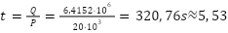 phút
VI. Rút Kinh Nghiệm
……………………………………………………………………………………………………...

Yên Mô ngày :…../……/…..

Người kí duyệt  Phạm Thị Tú Bình | Người soạn  Mai Thị Minh

